Отчет Васечкин Олег

Лабораторная работа №0

Удачное решение.

Удачные решения взаимодействия человека с машиной часто связаны с уменьшением действий возложенных на человека, с уменьшением времени на выполнении какой-либо функции. Несколько таких решений было использовано в регистрации на различных сайтах.

Раньше на многих сайтах время на регистрацию занимало гораздо больше времени чем сейчас. Произошло это из-за нескольких удачных решений. Во-первых это уменьшение полей необходимых для заполнения, можно заполнить электронную почту и пароль что бы получить доступ, и по необходимости заполнить остальную информацию позднее. Во-вторых интерактивное сообщение о ошибках не заполненных или не правильно заполненных полях, в отличии от того когда раньше после завершения регистрации появлялось сообщение о неправильном вводе и поля очиститься. В-третьих усовершенствованием этой системы стала возможность не выбирать из миллиона занятых свободный, а выбрать с первого раза необходимый логин. А для избавления проблемы идентичных логинов добавляется код который идентифицирует данного пользователя. Вместо этого выбор логина мог занять длительное время. В итоге время регистрации за несколько лет уменьшилось до минимума и что я считаю удачным решением взаимодействия.

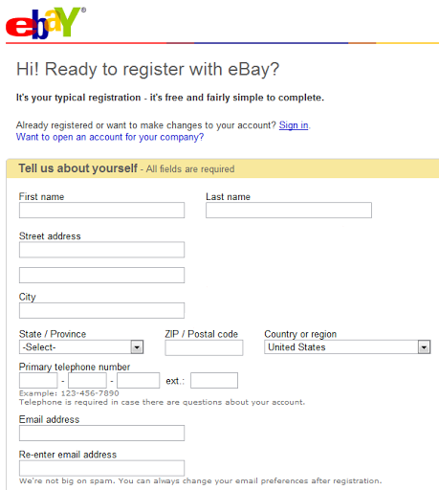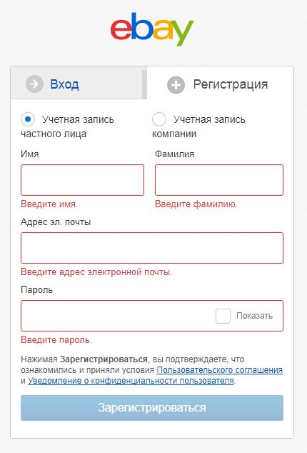



Неудачное решение

Неудачные решения связаны с ухудшением функциональности взаимодействия человека с машиной.

Пример плохого решения, на мой взгляд, это измененный интерфейс сайта Кинопоиск, изменившийся в октябре 2015 года. Изменения упростили интерфейс, он стал минималистичнее и была добавлена функция онлайн кинотеатра. Неудачным в этом решении было неправильное представление того, что необходимо было пользователям. В итоге с новой версии интерфейса были удалены важные для большинства пользователей функции: личный кабинет с возможностью создания папок, списков, личных рецензий, расширенных поиск, и множество информации по актерам, режиссёрам, и т.д. В итоге решение было настолько неудачным что через пару дней пришлось вернуть изначальную версию сайта, а новую перенести на другой домен.

